Військові збори

Військовозобов’язані, яким надійшла повістка з військкомату про прибуття для призову на збори, повинні прибути до пункту у строк, зазначений у цій повістці.
Військовозобов’язані можуть бути призвані на навчальні (або перевірочні) та спеціальні збори.
Строки перебування на зборах військовозобов`язаних
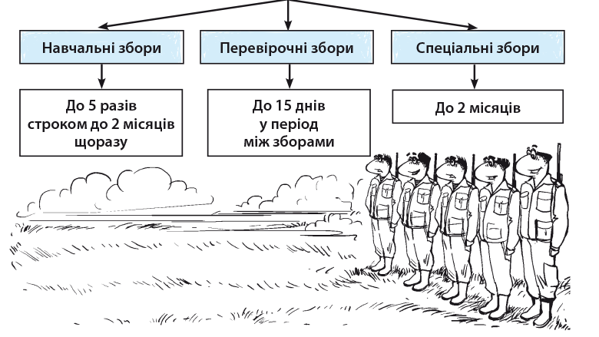
Працівникам на весь період зборів, включно з часом проїзду до місця їх проведення і назад, зберігаються місце роботи і посада, а також середня заробітна плата.
Причому така гарантія поширюється не тільки на основних працівників, а й на сумісників. Те ж саме з сезонними і тимчасовими працівниками – посада (місце роботи), а також середній заробіток зберігаються за ними на час виконання робіт, передбачених трудовим договором.
Звільняти працівника, призваного на збори, з ініціативи роботодавця не можна з дня одержання повістки і до його повернення. Єдиний виняток –ліквідація підприємства-роботодавця.
Звільнення від проходження зборів надається:
- науково-педагогічним (педагогічним) працівникам вищих, професійно-технічних і середніх закладів освіти – в період, коли у цих закладах проводяться заняття;
- студентам закладів вищої освіти з денною і заочною формами навчання – на весь строк проведення занять;
- студентам закладів вищої освіти заочної форми навчання та такі, що здають іспити екстерном, а також аспірантам та докторантам – в період екзаменаційних сесій.

